ATEKA Cloud
Manual del propietario de la plataforma
Gestión de empresas clientes y panel de control · Uso interno

Contenido
Introducción 3
Los tres tipos de cuenta 3
Parte 1 · Plataforma (gestión de empresas) 4
Entrar como propietario 4
El listado de empresas 4
Crear una empresa nueva 4
Renombrar una empresa 6
Suspender o reactivar una empresa 6
Borrar una empresa 6
Tu perfil 7
Parte 2 · Panel de control (ATEKA Gateway) 8
Entrar al panel 8
La pantalla principal 8
Dispositivos 9
IPs 10
Países 11
Intentos 12
Perfil del panel 13
Recomendaciones 14

Introducción
Este manual es para el propietario de la plataforma: la cuenta de ATEKA que da de alta a las empresas clientes y controla desde dónde se puede acceder a la aplicación. Es un documento de uso interno: las empresas clientes reciben por separado el Manual de usuario, que solo explica lo que hacen sus administradores y empleados.
El propietario trabaja con dos herramientas:
- Plataforma — dentro de ATEKA Cloud. Alta, edición, suspensión y borrado de empresas clientes.
- Panel de control — aplicación aparte (ATEKA Gateway). Muestra los dispositivos de la app móvil conectados, bloquea IPs y decide desde qué países se acepta el acceso.

Los tres tipos de cuenta
- Propietario de la plataforma — gestiona las empresas dadas de alta. Es el nivel más alto y no pertenece a ninguna empresa.
- Administrador — gestiona su empresa: usuarios, permisos, carpetas compartidas, archivos y facturas. El primero de cada empresa lo crea el propietario.
- Empleado — trabaja con archivos, facturas y el asistente según los permisos de sus roles. Lo crea el administrador de su empresa.
ⓘ Nota
La cuenta del propietario no tiene archivos ni facturas propios: solo gestiona empresas. Para probar la aplicación como lo haría un cliente, crea una empresa de pruebas con su propio administrador y entra con él.

Parte 1 · Plataforma (gestión de empresas)
Desde la sección Plataforma el propietario da de alta a las empresas que usan ATEKA Cloud, las modifica, las suspende temporalmente o las elimina. Cada empresa tiene su propio administrador, sus usuarios y sus datos, completamente separados de las demás.

Entrar como propietario
Entra en la dirección de ATEKA Cloud con el correo y la contraseña del propietario. Al iniciar sesión se abre directamente Plataforma: en el menú superior solo aparece esa sección, junto a tu perfil y el botón Cerrar sesión.
ⓘ Nota
La cuenta del propietario se crea automáticamente al instalar la aplicación, con el correo y la contraseña configurados en el servidor. No hay registro público: ninguna empresa puede darse de alta por su cuenta.

El listado de empresas
La pantalla indica cuántas empresas hay y muestra una tabla con una fila por empresa:
- Empresa — el nombre de la empresa.
- Estado — Activa o Suspendida.
- Usuarios — cuántas cuentas tiene (administradores y empleados).
- Creada — la fecha de alta.
- Acciones — Renombrar, Suspender / Reactivar y Borrar.
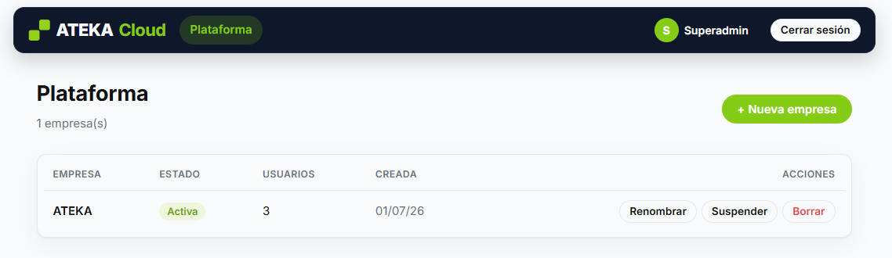
Sección Plataforma: listado de empresas.

Crear una empresa nueva
1. Pulsa + Nueva empresa.
2. Escribe el nombre de la empresa y, opcionalmente, su CIF/NIF.
3. Rellena los datos del primer administrador de esa empresa: nombre, correo y contraseña (mínimo 8 caracteres).
4. Pulsa Crear empresa.
A partir de ese momento, ese administrador ya puede entrar y empezar a crear a sus empleados. Entrégale sus credenciales junto con el Manual de usuario.
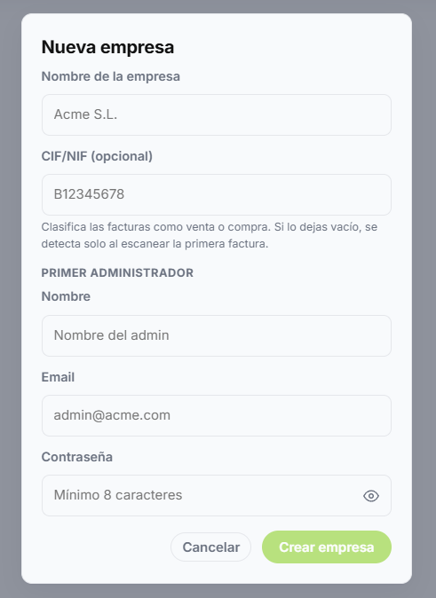
Alta de una empresa y su primer administrador.

Qué es el CIF/NIF y para qué sirve
El CIF/NIF es el identificador fiscal de la empresa. ATEKA Cloud lo utiliza para saber, en cada factura, si se trata de una venta (la emite la empresa) o de una compra (se la emiten a la empresa). Por eso conviene indicarlo.
Es opcional al crear la empresa: si se deja en blanco, la aplicación intenta deducirlo automáticamente al escanear las primeras facturas. También puede añadirlo o corregirlo más tarde el propio administrador desde su perfil.

Renombrar una empresa
Pulsa Renombrar en la fila de la empresa. Se abre la ventana Editar empresa, donde puedes cambiar el nombre y el CIF/NIF. Pulsa Guardar.
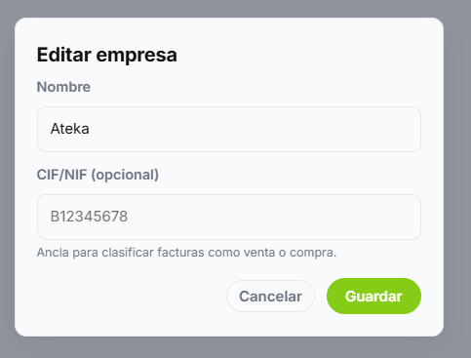
Edición del nombre y el CIF/NIF de una empresa.

Suspender o reactivar una empresa
El botón Suspender deja a una empresa temporalmente sin acceso: sus usuarios no podrán entrar hasta que se Reactive, y quienes tuvieran la sesión abierta quedan fuera en su siguiente acción. Es útil, por ejemplo, ante un impago, sin necesidad de borrar nada. Los datos se conservan intactos.
La fila de una empresa suspendida muestra el estado Suspendida y el botón cambia a Reactivar.

Borrar una empresa
Borrar elimina la empresa junto con todos sus usuarios, archivos y facturas de forma permanente. Como no se puede deshacer, la aplicación pide confirmarlo en tres pasos:
1. Aviso de que se eliminarán también sus usuarios y todos sus archivos. Pulsa Continuar.
2. Segunda confirmación: «¿Seguro?». Pulsa Continuar.
3. Última confirmación: pulsa Borrar definitivamente. La empresa se elimina en ese momento.
En cualquiera de los pasos puedes pulsar Cancelar y no se borra nada.
ⓘ Nota
Si solo quieres cortar el acceso de una empresa, usa Suspender: es reversible y no se pierde ningún dato.

Tu perfil
Pulsa tu nombre o tu imagen, en la esquina superior derecha, para abrir Mi perfil. Desde ahí puedes:
- Cambiar tu imagen — subir o quitar tu foto de avatar.
- Activar el modo oscuro.
- Cambiar tu nombre — el que se muestra en la aplicación.
- Cambiar tu contraseña — mínimo 8 caracteres.
ⓘ Nota
El propietario es la única cuenta que puede cambiar su contraseña desde el perfil, y nadie más puede restablecérsela desde la aplicación. Guárdala en un lugar seguro.

Parte 2 · Panel de control (ATEKA Gateway)
El panel de control es una aplicación web independiente de ATEKA Cloud, con su propia cuenta. Controla el acceso de la app móvil: antes de entrar, la app pregunta al gateway si su IP y su país están permitidos. Desde el panel ves qué dispositivos están conectados, puedes bloquear direcciones IP y eliges desde qué países se acepta el acceso.
ⓘ Nota
El panel solo afecta a la app móvil. La web de ATEKA Cloud no pasa por el gateway, así que un bloqueo de IP o un país fuera de la lista no impide entrar desde el navegador.

Entrar al panel
- Dirección: https://mid-cloud.akx-server.es/controlPanel
- Cuenta: es propia del panel. No es una cuenta de ATEKA Cloud (tampoco la del propietario); se configura en el servidor del gateway.
Escribe el correo y la contraseña y pulsa Entrar. El panel no se filtra a sí mismo: aunque bloquees tu propia IP o tu país no esté en la lista, podrás seguir entrando al panel para corregirlo.
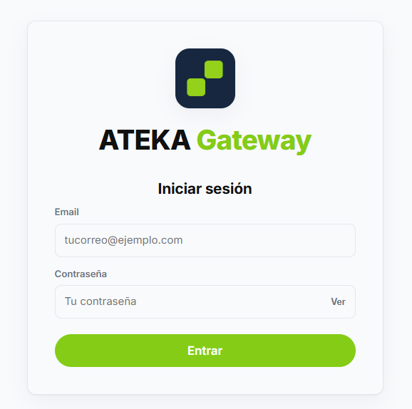
Inicio de sesión en ATEKA Gateway.

La pantalla principal
Arriba está la barra con las cuatro pestañas — Dispositivos, IPs, Países e Intentos —, tu nombre y Cerrar sesión. Debajo, cuatro indicadores que se actualizan solos cada pocos segundos:
- Dispositivos conectados — cuántos dispositivos tienen ahora mismo la app abierta.
- Reglas IP — cuántas direcciones o rangos de IP hay bloqueados.
- Países permitidos — cuántos países hay en la lista de permitidos. Si es 0, nadie puede entrar desde la app móvil.
- Bloqueos 24 h — intentos de acceso rechazados en las últimas 24 horas.

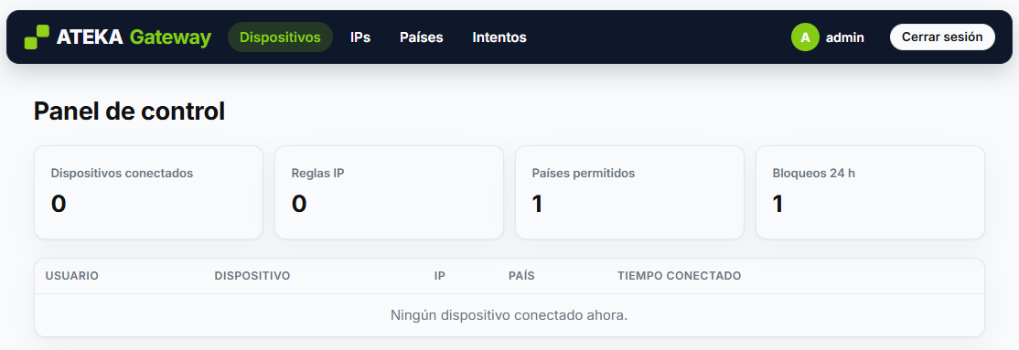
Pantalla principal del panel de control.

Si aparece un aviso en rojo
Un aviso rojo sobre JWT_SECRET encima de los indicadores significa que el gateway no puede verificar las sesiones de ATEKA Cloud: la app móvil no podrá trabajar a través del gateway y los correos que se ven en Dispositivos no están verificados. Es un problema de configuración del servidor: el JWT_SECRET del gateway tiene que ser el mismo que el de ATEKA Cloud. Hay que copiarlo y reiniciar el gateway.

Dispositivos
Lista los dispositivos con la app móvil abierta (los que se han comunicado en los últimos 5 minutos). Para cada uno se muestra:
- Usuario — el correo de ATEKA Cloud con el que ha iniciado sesión.
- Dispositivo, IP y País desde el que se conecta.
- Tiempo conectado — cuánto lleva la sesión abierta.
Cada instalación de la app cuenta como un dispositivo: el mismo usuario con dos móviles aparece dos veces. Al cerrar sesión en la app, el dispositivo desaparece de la lista.

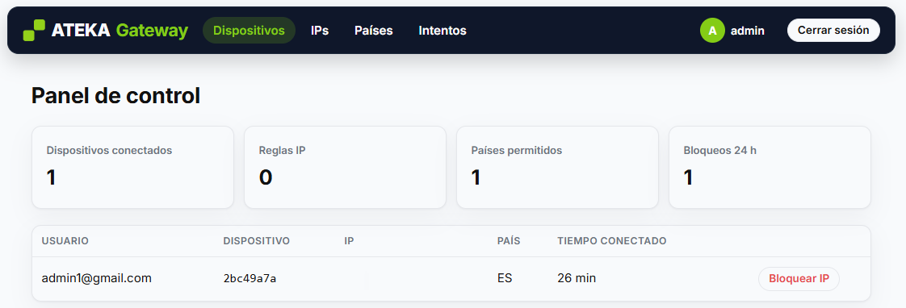
Pestaña Dispositivos.

Bloquear una IP desde la lista
Pulsa Bloquear IP en la fila del dispositivo y confirma. Se crea la regla de bloqueo y las sesiones activas desde esa dirección se cierran de inmediato.

IPs
Aquí se gestionan las direcciones bloqueadas. Para añadir una:
1. Escribe la IP (por ejemplo, 83.45.120.7) o un rango CIDR (por ejemplo, 10.0.0.0/8).
2. Opcionalmente, añade un comentario con el motivo.
3. Pulsa Bloquear.
La tabla inferior muestra las reglas activas. Con Quitar se elimina una regla al momento, sin confirmación.
💡 Consejo
Un rango CIDR agrupa varias direcciones en una sola regla: 192.168.1.0/24 bloquea las 256 direcciones que empiezan por 192.168.1. Para una sola dirección, basta con escribir la IP.

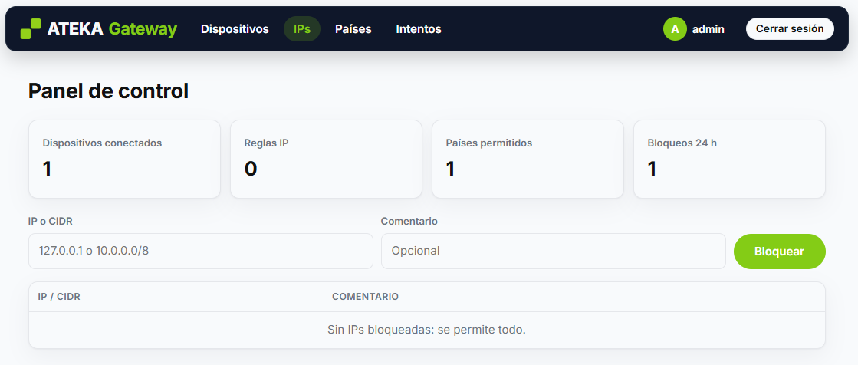
Pestaña IPs.

Países
Aquí eliges desde qué países se acepta la app móvil. Escribe el nombre (España, Francia…) o su código ISO (ES, FR…) — la lista te sugiere los países mientras escribes —, añade un comentario si quieres y pulsa Permitir. Quitar saca el país de la lista.
Es una lista de permitidos: solo se aceptan los países de la lista y cualquier otro se rechaza. Si la lista está vacía, no entra nadie desde la app móvil. Por eso, al quitar el último país el panel pide confirmación.
ⓘ Nota
Asegúrate de que en la lista esté siempre el país desde el que trabajáis (por ejemplo, España). Si lo quitas, esos dispositivos pierden el acceso en unos segundos.

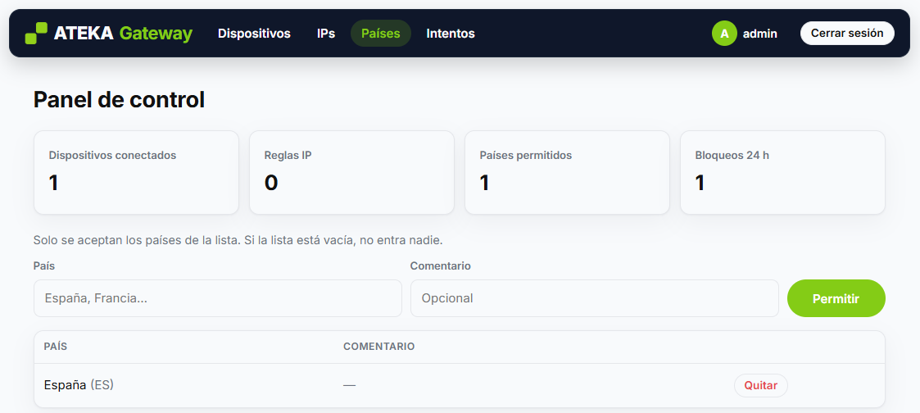
Pestaña Países.

Intentos
Es el historial de accesos de la app móvil. Cada fila muestra la fecha, el usuario, la IP, el país y el resultado:
- Permitido — el acceso se aceptó.
- IP bloqueada — la IP está en la lista de bloqueo.
- País no permitido — el país no está en la lista de permitidos.
- Login fallido — correo o contraseña incorrectos.
Con los botones Todos y Bloqueados filtras el listado. Al bajar se cargan más filas. Desde cada fila también puedes pulsar Bloquear IP.
ⓘ Nota
El historial guarda los inicios de sesión y los bloqueos, pero no las comprobaciones periódicas que la app hace cada pocos segundos mientras está abierta.

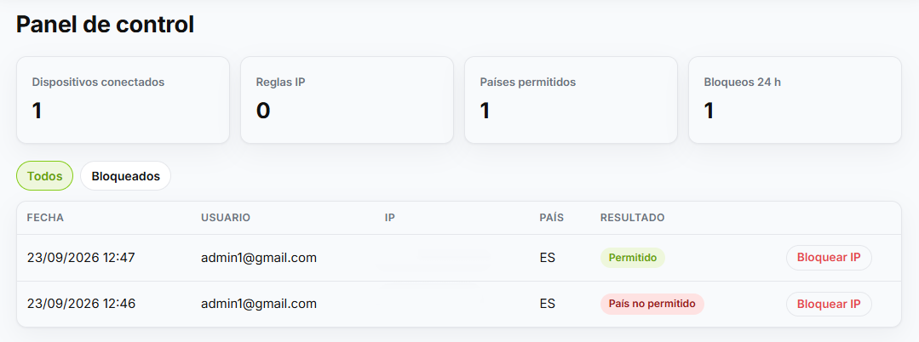

Pestaña Intentos.

Perfil del panel
Pulsa tu nombre o tu imagen en la barra superior para abrir Mi perfil. Desde ahí puedes cambiar tu imagen, activar el modo oscuro, cambiar tu nombre y tu contraseña (mínimo 8 caracteres), y consultar el correo y la fecha de alta de la cuenta. Cerrar sesión está siempre en la barra superior.

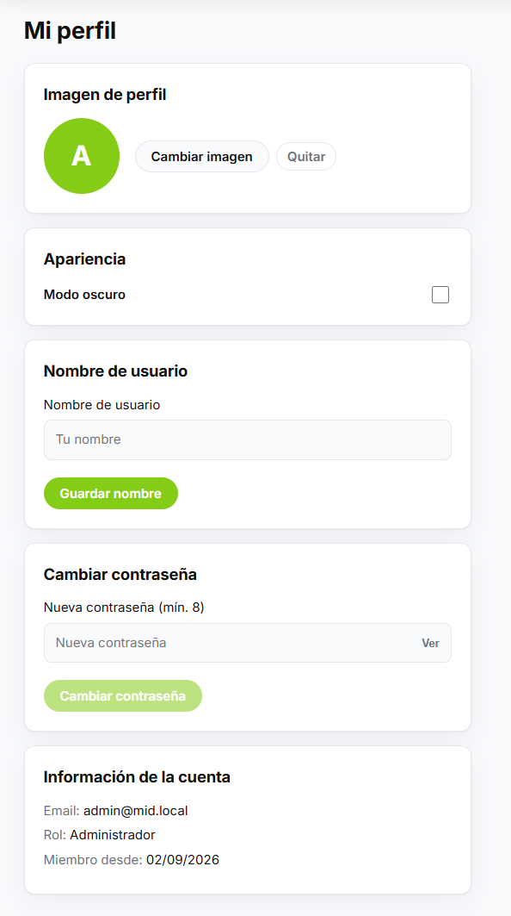
Perfil del panel de control.

Recomendaciones
- Indica el CIF/NIF al dar de alta cada empresa: sus facturas se clasificarán bien desde el principio.
- Antes de borrar una empresa, plantéate suspenderla: es reversible.
- Entrega a cada cliente solo el Manual de usuario; este documento es de uso interno.
- Añade siempre un comentario al bloquear una IP o permitir un país (motivo, fecha): ayuda a decidir más adelante si quitar la regla.
- La lista de países permitidos afecta a los usuarios de todas las empresas: quien viaje a un país que no esté en la lista no podrá entrar desde el móvil (sí desde la web).
- Guarda las credenciales del propietario y del panel en un gestor de contraseñas: no se pueden restablecer desde la aplicación.

